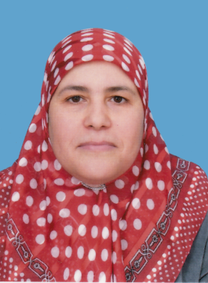
وزارة التعليم العالي والبحث العلمي
جامعة العربي التبسي تبسه
كلية العلوم الاجتماعية والإنسانية
قسم علم النفس.

الاسم واللقب:خضرة حديدان.
الرتبة العلمية:أستاذ محاضر( أ).
التخصص الدقيق:علم النفس الإرشاد النفسي والتوجيه التربوي.
البريد الالكتروني : psychohadide@gmail.com:
القسم: علم النفس.
تاريخ التنصيب في جامعة تبسه:09 نوفمبر2008.
سنة التحصل على الرتبة: أستاذ محاضر(ب) بتاريخ 5ديسمبر2015
تاريخ المناقشة:5ديسمبر 2015.
المهنة الحالية:أستاذ محاضر (أ).
تاريخ المناقشة:جوان2018.
اللغات المتقنة:الفرنسية(جيدة)، الانجليزية(متوسطة).
1/النشاط الإداري والعلمي:-عضو في اللجنة العلمية لقسم علم النفس.
2/ المشاركة في الملتقيات:شاركت الأستاذة في الملتقيات التالية:
-المشاركة في الملتقى الدولي للعلوم الاجتماعية:(الهوية والدين والمجتمع المدني) المنعقد في جامعة تبسة يومي:21/22 أكتوبر2014كعضو في اللجنة التنظيمية.
-المشاركة في اللجنة العلمية للملتقى الدولي الأول بعنوان: "يوم الباحث الناطق بالعربية" المنعقد بجامعة العربي التبسي تبسة، بتاريخ:25افريل2019.
-المشاركة في للملتقى الدولي الأول بعنوان:"يوم الباحث الناطق بالعربية "المنعقد بجامعة العربي التبسي تبسة، بتاريخ:25افريل2019بورقة بعنوان: "صعوبات البحث العلمي في الجزائر".
4/المنشورات العلمية:
أ-مقال بعنوان:المصادر المهنية للإجهاد وعلاقتها بظهور الأمراض السيكوسوماتية لدى سائقي الحافلات)دراسة ميدانية على سائقي الحافلات التابعين لمديرية النقل لمدينة تبسة.منشور في مجلة العلوم الإنسانية الصادرة عن جامعة قسنطينة:1،عدد42-ديسمبر2014،مجلدأ،ص ص461-476.
ب-مقال علمي:بعنوان: (استراتيجيات المواجهة لدى أعوان الأمن)دراسة ميدانية بجامعة تبسة منشور بمجلة: أبحاث نفسية وتربوية العدد:10-جوان 2017،مجلد ج-507-523،الصادرة عن جامعة قسنطينة.
ب-الكتب:كتاب بعنوان:(الإجهاد الفردي والتنظيمي واستراتيجيات مواجهته).بمعية أ.د:لوكيا الهاشمي ود:بن زروال فتيحة.طبعتين إحداهما جزائرية والأخرى في الأردن.

